**SECTION-1  
  
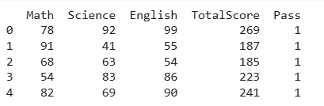**



**SECTION-2**

**